EN AZ SAYIDA BOZUK PARA VERME PROBLEMİ
Münir Can Civelek , Mehmet Anıl Çiftçi
170202030 , 170202084
Bilgisayar Mühendisliği
Kocaeli Üniversitesi
can03.11@icloud.com , anilciftci04@gmail.com

Özet
En az sayıda bozuk para verme problemi projesi , kullanıcıdan taradından yapılan seçimler doğrultusunda istenilen işlemlerin yapılması üzerine kurulmuştur. Bu projede bir otamat makinesinin minimum sayıda bozuk para üstü vererek çalışması amaçlanmıştır.

Giriş
Program , kullanıcıdan belirli butonlara basarak otamata para yüklemesi ile başlar. Önceden belirlenmiş olan 1 TL , 0,50 Kuruş, 0,25 Kuruş ve Bitiş butonları kullanılarak otamata para yüklenir ve yükleme esnasında yüklenen para LCD üzeinde kullanıcıya gösterilir. Para işlemleri bitirdikten sonra ürün seçiminin yapılması için gerekli olan Bitiş butona basılır ve ürün seçim ekranı LCD üzerinde gösterilir.Yine önceden belirlenmiş olan Su , Çay , Kahve , Çikolata , Bisküvi ve Bitiş butonları kullanılarak kullanıcıdan ürün seçmesi istenir.Seçilen ürünlerin butona basıldığı anda UrunID leri LCD üzerinde kullanıcıya gösterilir.

Programın belirli görevleri yerine getirildikten sonra 0 ile 4 arasında rastgele bir sayı üretilir ve bu üretline sayıya göre kart üzerindeki LED'den bir output verilir.

Son olarak kullanıcıya verilecek para üstü otamatın kasasında bulunan 1 TL , 0,50 Kuruş ve 0,25 Kuruş sayısına göre en az sayıda bouzk para vericek şekilde verilir.

Temel Bilgiler
Program C dilinde yazılmış olup, geliştirme ortamı olarak Energia kullanılmıştır.

Tasarım
En az sayıda bozuk para verme problemi programının programlanma aşamaları aşağıdaki başlıklar altında sıralanmıştır..

3.1 Yöntemler

Programda kullanılan fonksiyonlar aşağıda belirtlimiştir.

Loop();

Genel olarak işlemlerin yapıldığı bir döngüden oluşan fonksiyon.

printChange(float change);

LCD'deki yazıları temizler ve kullanıcıya verilecek para üstünü yazdırır.

printMoney();

Kullanıcı butonlarla otomata para yüklerken , kullanıcının anlık bakiyesini LCD üzerinde yazdırır.

printProduct(String pname);

Kullanıcıdan LCD üzerinden ürün seçmesini ister ve butonlar aracılığı ile ürünler seçilirken , seçilen ürünü LCD üzerinde gösterir.

keepItChange(float change);

Kullanıcıya verilecek para üstünü kasada bulunan 1 TL , 0,50 Kuruş ve 0,25 Kuruş sayısına göre en az sayıda bouzk para vericek şekilde tasarlanmıştır.Eğer yeterli para veya para üstü belirli sebeplerden verilemiyorsa LCD üzerinde “Kasada yeterli para yoktur.” uyarısı verir.

PrintP();

Seri Port üzerine para üstü verilmeden önce ve para üstü verildikten sonra kasadaki TL , 0,50 Kuruş ve 0,25 Kuruş sayısını yazdırır.

PrintPS();

Otamattaki ürünlerin stok sayılarını Seri Port üzerine yazdırır.

3.2 Algoritma

Kullanıcıdan istenilen para ve ürün işlemleri gerçekleştirildikten sonra verilecek para üstünün en az sayıda bozuk para içermesi için algoritmamız devreye girer.

En az bozuk para algoritması ilk olarak , kullanabileceği en yüksek bouz par aolan 1 TL'yi kullanmaya (para üstü olarak verebileceği en çok 1TL'yi vermeye) çalışır. Verilecek para üstü 1 TL'nin altına düşene veya kasadaki 1 Tl sayısı bitene kadar para üstü için kullanıcıya 1 TL verilir. Sonrasında aynı işlemler 50 Kuruş ve 25 Kuruş içinde uygulanır.

Sonuç olarak eğer kasadaki paralar yeterli ise kullanıcıya para üstü doğru ve en az bozuk para olucak şekilde verilir. Kasada yeterli miktarda para yoksa veya örnek olarak para üstü 0,75 kuruşsa ve kasada 1 adet 1TL 0 adet 50 Kuruş ve 1 adet 25 Kuruş var ise LCD ekranında “Kasada Yeterli Para Yoktur” uyarısı verilir.

4.Sonuçlar

En az sayoda bozuk para verme projesi kullanıcı tarafından butonlar aracılığı ile kontrol edilebilen kart üzerine yazılmış bir programdır.Proje dökümanlarda verilen bilgilere göre tasarlanmıştır.

5.Kazanımlar

- Sistem programlamada kullandığımız Tiva C Series TM4C123G LaunchPad'in kullanımı
- Tiva C Series TM4C123G LaunchPad'e LCD ,buton ,potansiyometre vb. araç gereçlerin takılması ve bu araç gereçlerin aktif olarak kullanımı
- LiquidCrystal.h kütüphanesi
- Energia

Pseudo Kod

- Başla
- LCD ekranına ”Bakiyeniz 0.00 TL “ yazdır
- Kullanıcıdan butonlar aracılığı ile para miktarı girmesini bekle
- Para miktarı için kullanılan butonlarla eş zamanlı olarak kullanıcının bakiyesini arttır
- Kullanıcının bakiyesini arttırırken aynı zamanda kasadaki parayı , 1 TL , 0,50 Kuruş ve 0,25 Kuruşsayısınını güncelle
- Otomata para yükleme işlemine Bitiş butonuna tıklanana kadar devam et
- Eğer bitiş butonuna tıklandı ise LCD ekranını temizle ve “Ürün seçiniz..” yazdır.
- Kullanıcıdan ürün için oluşturulan butonlar aracılığı ile almak istediği ürünü seçmesini bekle
- Ürünler için kullanılan butonlar ile eş zamanlı olarak kullanıcının hangi ürünü seçtiğini LCD ekranına yazdır ve seçilen ürünün stok sayısını azaltma işlemini gerçekleştir
- Eğer seçilen ürün otamatta kalmadıysa kullanıcıya LCD ekranı üzerinden bir uyarı ver
- Ürün seçme işlemine ürünler için oluşturulmuş olan Bitiş butonuna tıklanana kadar devam et
- Eğer ürünlerin Bitiş butonuna tıklandı ise 0-4 arasında rastgele bir sayı oluştur ve bu sayıyı seri porta yazdır
- Eğer oluşturulan sayı 2 ise kırmızı kart üzerindeki ledi yak ve kullanıcıya parasını iade et
- Eğer oluşturulan sayı 2 den farklı ise kart üzerindeki yeşil ledi yak ve kullanıcının borcunu hesapla ve yazdır
- Kullanıcının otamata yüklediği paradan borcu çıkartarak verilecek olan para üstünü hesapla
- Para üstü 1 den küçük veya 1 TL sayısı 0 olana kadar kasadan 1 TL azalt ve para üstünden çıkar
- Eğer 1 TL kalmazsa veya para üstü 1 in altına düşerse aynı işlemi 50 Kuruş için gerçekleştir
- Eğer 50 Kuruş kalmazsa veya para üstü 50 Kuruşun altına düşerse aynı işlemi 25 Kuruş için gerçekleştir
- Eğer para üstü değişkeni 0 olursa döngüden çık
- Eğer döngü 25 Kuruş için olan duruma girmezse kasada yeterli para olmadığını LCD ekranına yazdır ve kasadan çıkarılan paraları geri yükle

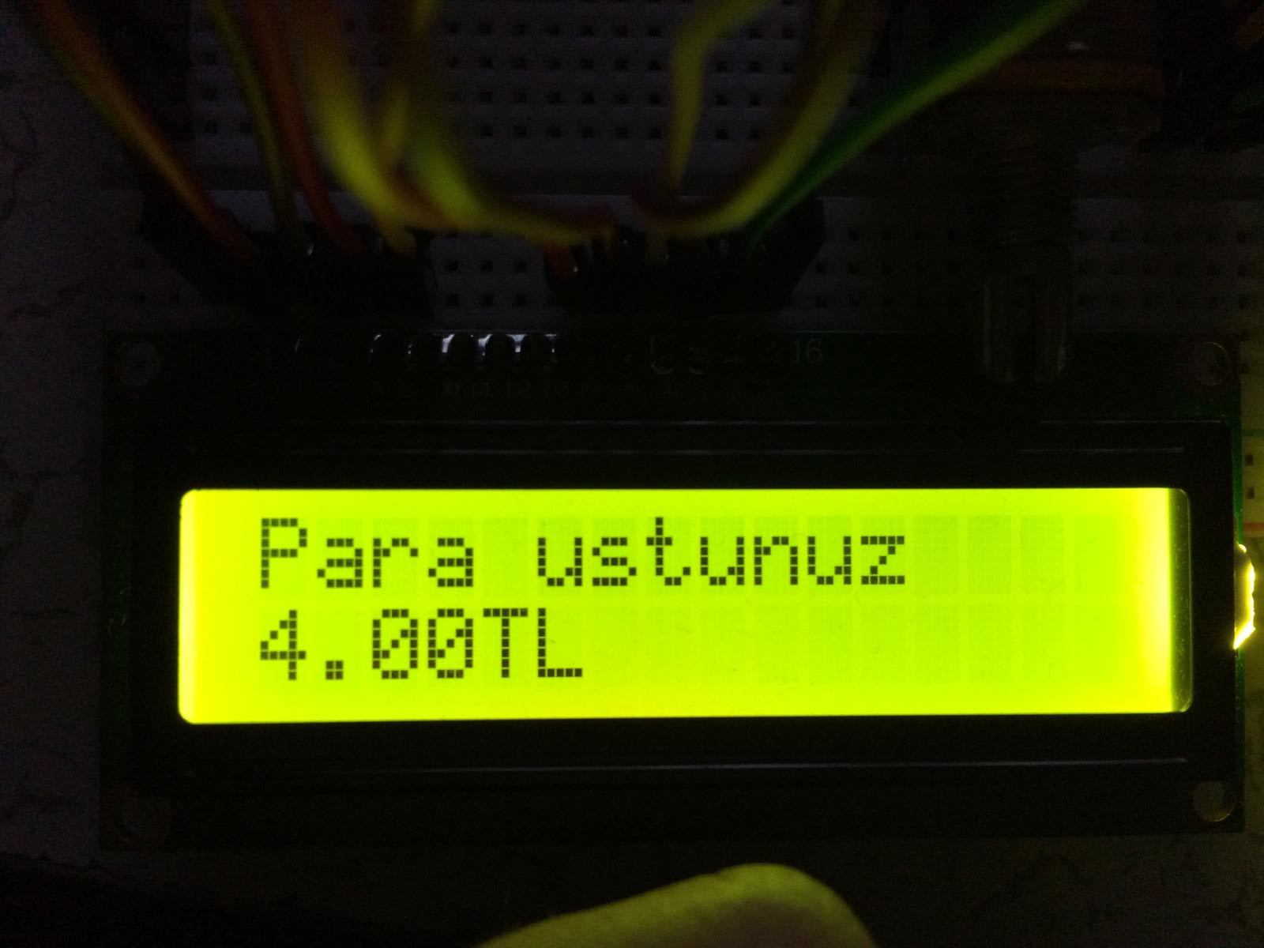
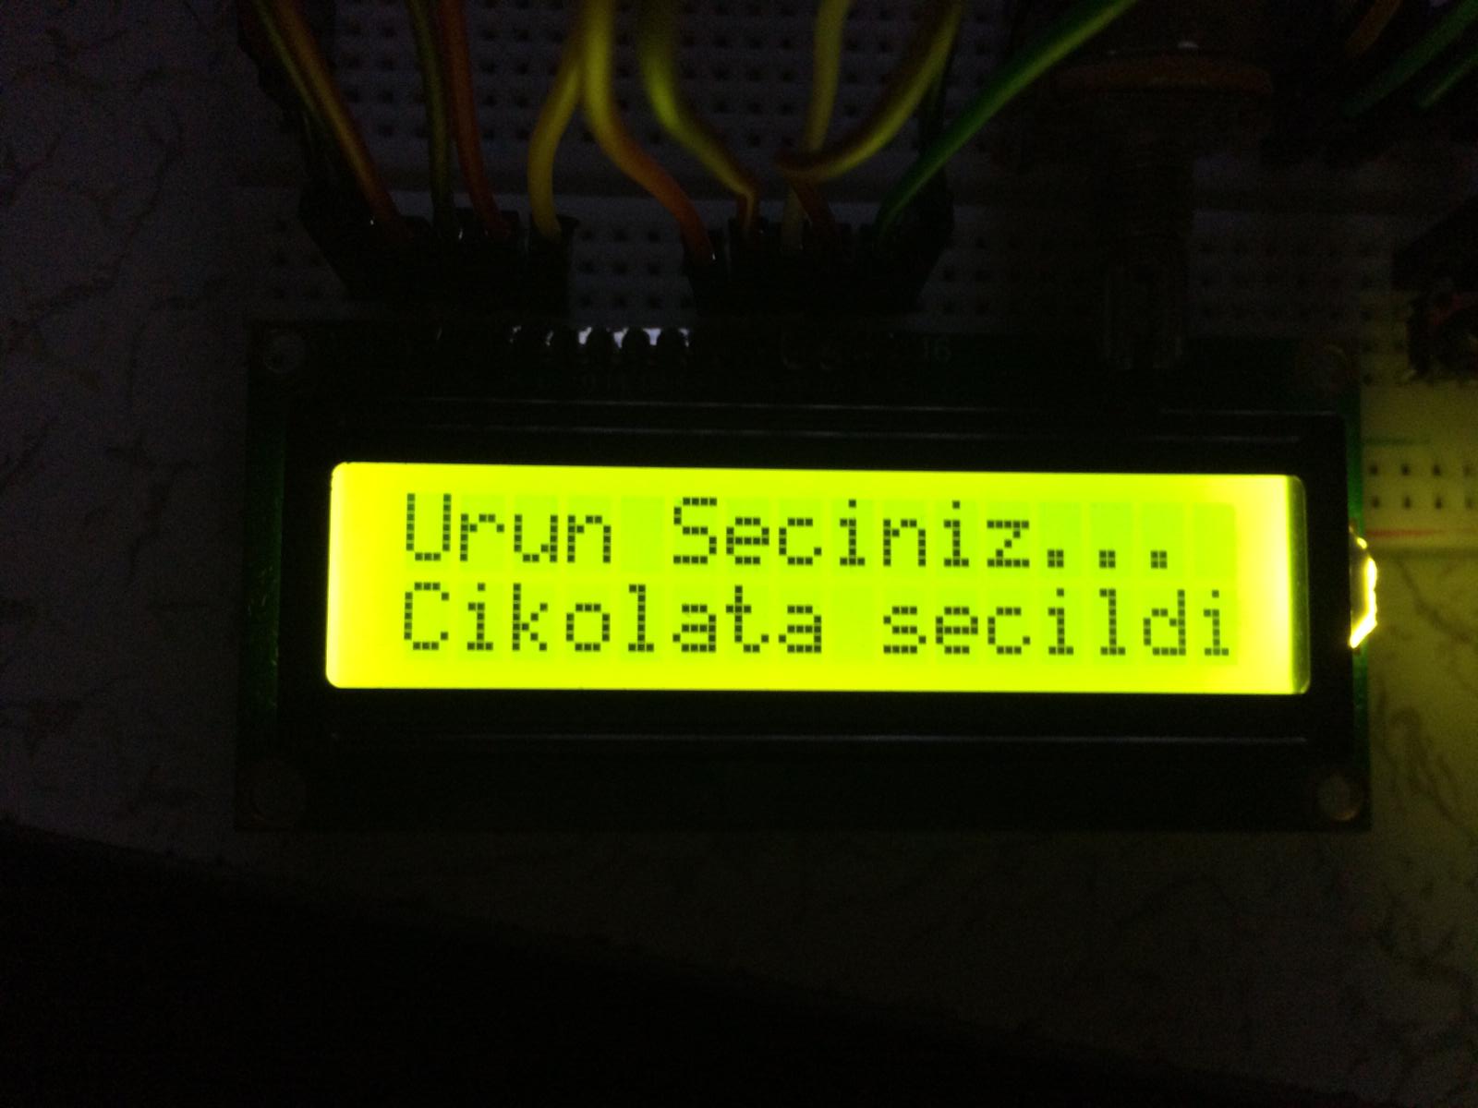

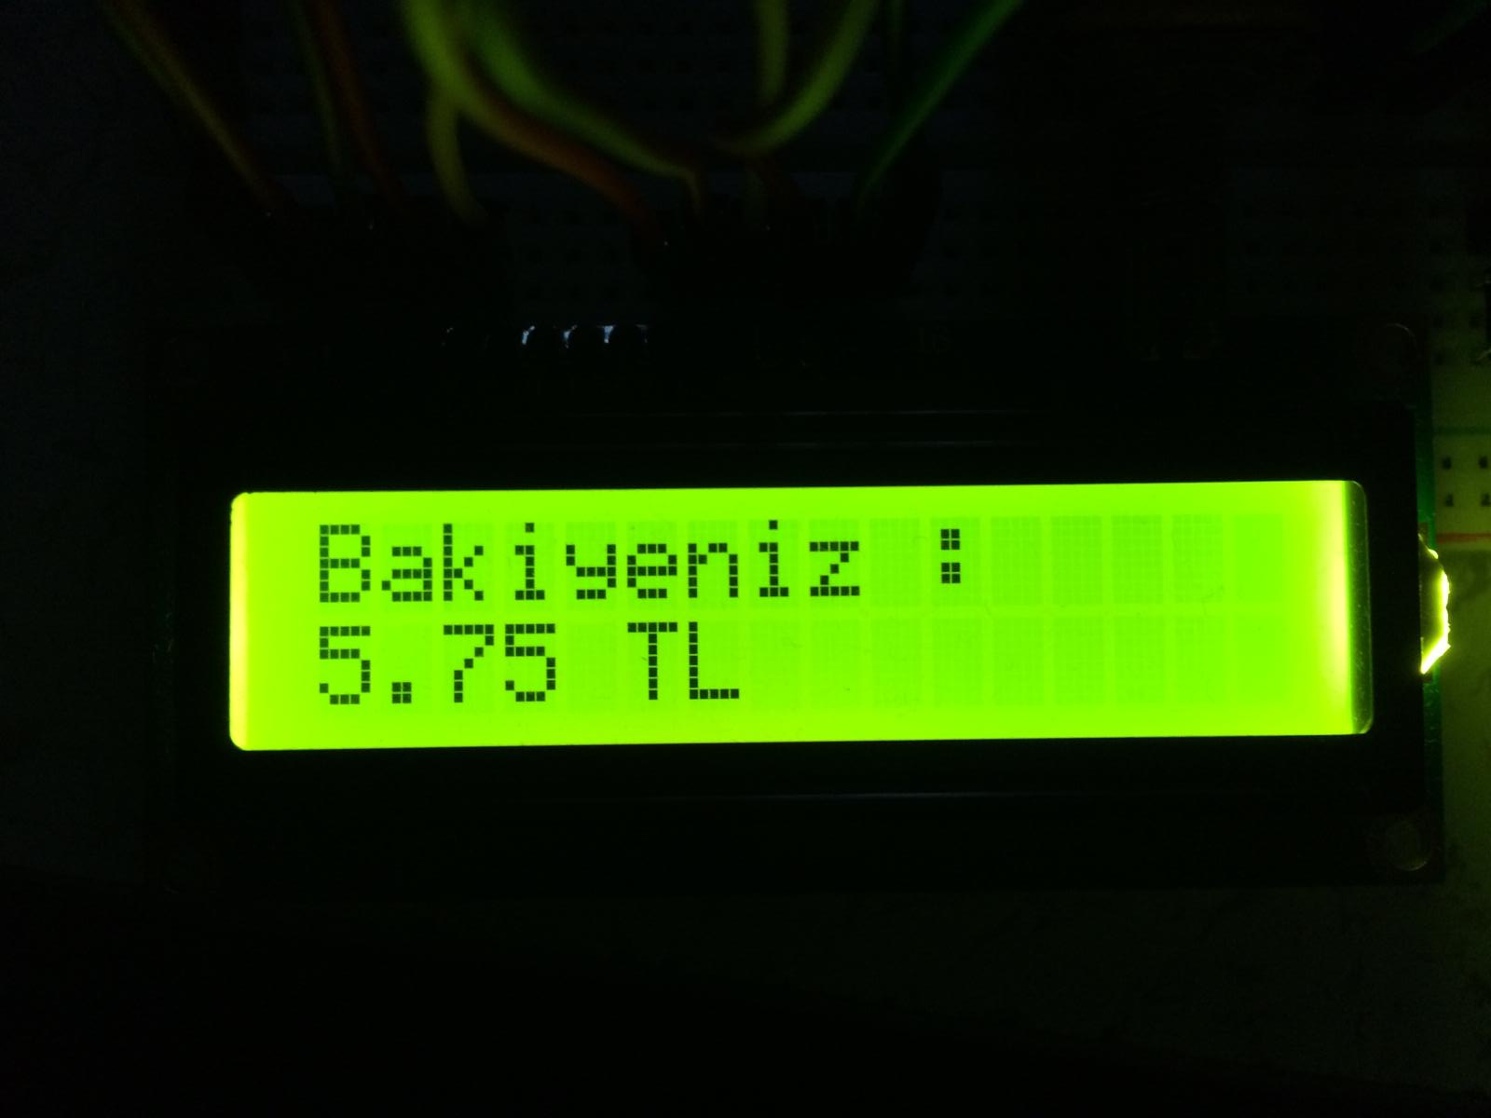

Kaynakça

https://energia.nu/reference/en/language/functions/random-numbers/random/

https://energia.nu/guide/tutorials/other/sidekick/sidekick_pushbutton/

https://energia.nu/guide/tutorials/other/sidekick/sidekick_pushbutton/

https://www.blogozan.net/tiva-c-serisi-launchpad-tm4c123g-baslangic-ayarlari-ders-1/

